
姓名：[吕小姐]
E _ mail：[xl13412502586@163.com]
联系电话：[13412502586]
联系地址：[东莞塘厦石潭埔工业区]
耐摩擦试验机，酒精耐摩擦试验机，多功能耐摩擦试验机
耐摩擦试验机，酒精耐摩擦试验机，多功能耐摩擦试验机，操作說明

一、概述

耐磨擦試驗機是用於各類產品噴漆，絲刷表面作耐磨擦試驗的檢測設備。本設備採用鉛筆、橡皮擦、酒精棉布作試驗治具，50—1000g砝碼作負重進行試驗，可同時進行兩組試驗。調節方便、效果明顯，是目前比效普遍的專用試驗設備。

耐摩擦试验机，酒精耐摩擦试验机，多功能耐摩擦试验机操作說明

二、示意圖

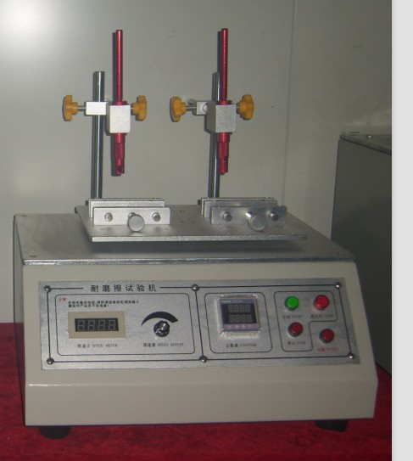

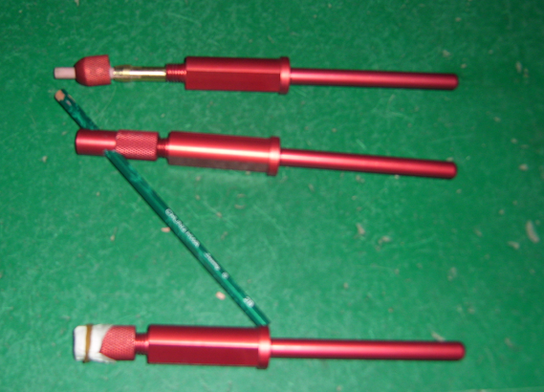
1.橡皮冶具
- 铅笔冶具
- 洒精冶具

耐摩擦试验机，酒精耐摩擦试验机，多功能耐摩擦试验机操作說明

三、技術規格

- 冶具：鉛筆、橡皮擦、酒精棉布
- 砝碼：50g、100g、200g、300g、500g
- 速度調節採用LED次/分鐘數位顯示，5—120Vpm/mm（可調）
- 移動範圍：0—40mm（可調）
- 最大負重：5kg
- 計數值範圍：0—999999（可設定）
- 電源：220V、50Hz、2A
- 可同時進行兩組試驗

耐摩擦试验机，酒精耐摩擦试验机，多功能耐摩擦试验机操作說明

四、使用方法

- 將試件用夾塊緊固，印刷表面朝上。
- 使用冶具和砝碼，平壓在印刷表面。
- 接通電源
- 設置產品需要的次數並清零設置計數方法如下（設置方法;按位移鍵“→”和數值位移鍵 “↑”修改數值達到你需要的次數，等待8秒按即可，按“SET”清零.
- 將速度調節鈕調到最小
- 按下啟動鍵，將速度調節到所需值

耐摩擦试验机，酒精耐摩擦试验机，多功能耐摩擦试验机操作說明

五、注意事項

- 將設備平放地上
- 保持設備乾燥、清潔
- 在機械運動處加潤滑油
- 試驗停止後應拔下電源線

耐摩擦试验机，酒精耐摩擦试验机，多功能耐摩擦试验机，操作說明

六、維護與保修

- 本儀器屬精密試驗設備，使用商應專人
維護，勿隨意拆卸以免造成人為損壞
- 本機在正常使用情況下，本公司保修一
年終生維護
本設備如有不足，請您提出寶貴意見

耐摩擦试验机，酒精耐摩擦试验机，多功能耐摩擦试验机，操作說明

耐摩擦试验机，酒精耐摩擦试验机，多功能耐摩擦试验机操作說明

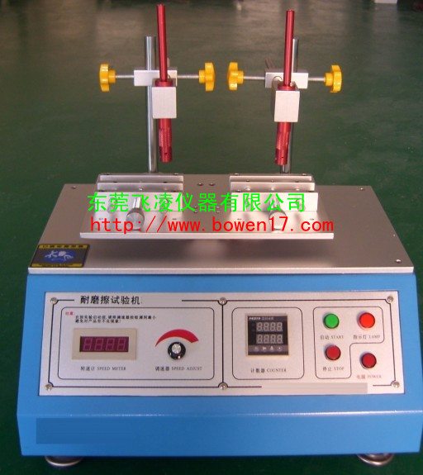
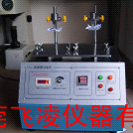
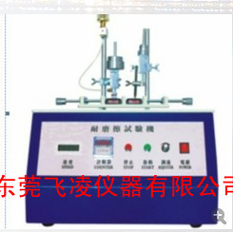
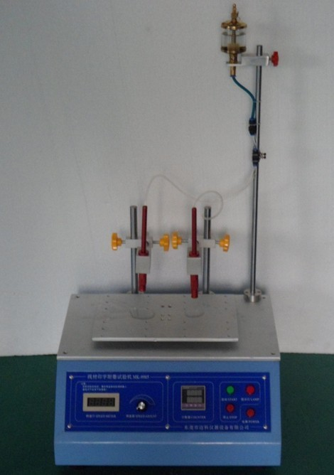
耐摩擦产品介绍图，多选择

